GEREJA

Menjadi seorang yang beriman tentu selalu terarah kepada Yesus Kristus. Untuk dapat menampak kita seorang yang beriman kepada Yesus perlu kita tunjukkan dalam kegiatan kita sehari-hari bersama orang-orang disekitar kita misalnya dengan orangtua, teman, guru, dan lainnya.



Iman itu?

???

??

Beriman itu apa sih?

Beriman berarti kita memiliki kepercayaan kepada Tuhan, untuk dapat percaya kepada Tuhan tentunya kita perlu mengenal Tuhan. Bagaimana caranya kita mengenal Tuhan??

Yuk kita mengenal sosok St. Agustinus terlebih dahulu.....

Apakah kalian mengenal beliau? Ya, beliau adalah Santo Agustinus. Seorang yang tidak percaya pada Tuhan dan pada masa mudanya penuh dengan kehidupan liar, namun hatinya merasa gelisah dan kosong. Dia mencari-cari sesuatu dalam berbagai aliran kepercayaan untuk mengisi kekosongan jiwanya.Tetapi tanpa kehadiran Tuhan dalam hidupnya, jiwanya tetap kosong. Semua buku-buku ilmu pengetahuan telah dibacanya, tapi Dia tidak menemukan kebenaran dan ketenteraman jiwa.

Pada usia 31 tahun Agustinus mulai tergerak hatinya untuk kembali kepada Tuhan, berkat doa-doa ibunya dan berkat ajaran St. Ambrosius, Uskup kota Milan. Namun demikian Dia belum bersedia dibaptis karena belum siap untuk mengubah sikap hidupnya. Suatu hari, Dia mendengar tentang dua orang yang sudah bertobat setelah membaca riwayat hidup St. Antonius Pertapa. Agustinus merasa malu. Sejak saat itu, Agustinus memulai hidup baru. Kita sungguh senang karena dapat mengenal Tuhan. Kita mengenal Tuhan melalui Yesus Kristus. **Pengenalan akan Tuhan itu bukan usaha kita. Itu semua anugerah dari Tuhan Allah.**

Iman adalah percaya dan taat akan perintah Tuhan. Iman adalah Anugerah dari Allah. Melalui kisah Santo Agustinus, mengenalkan kita tentang iman yang sesungguhnya. St. Agustinus bisa kita jadikan teladan untuk menjadi seorang yang beriman.

**(1) Beriman berarti juga berbuat sesuatu demi Allah**. Taukah kalian bahwa Yesus wafat dikayu salib? Mengapa? Sebagai tanda cinta-Nya kepada Allah dan kepada kita manusia. Dia wafat untuk menebus dosa manusia. Karena itu Tanda Salib yang saat ini selalu kita lakukan memiliki makna yang begitu mendalam.

Mari Mengamati Gambar

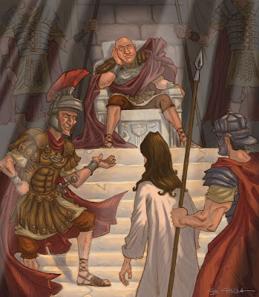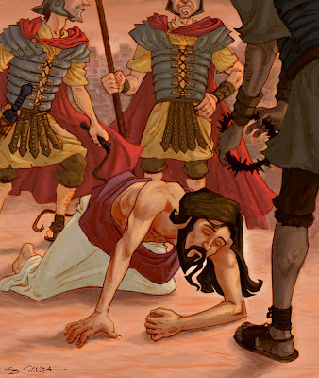**KISAH YESUS DISALIBKAN**

**Sumber : Chrisanthana.blogspot Sumber : Chrisanthana.blogspot**

**Yesus dibawa kehadapan Pilatus Yesus disiksa**

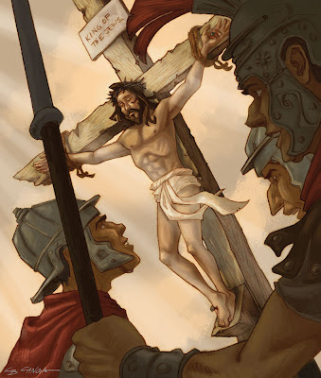

**Sumber : Chrisanthana.blogspot** **Sumber : Chrisanthana.blogspot**

**Yesus Diturunkan dari salib Yesus di salibkan**

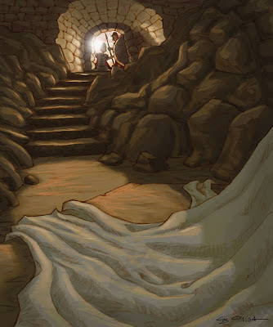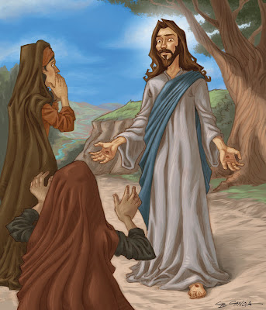

**Sumber : Chrisanthana.blogspot** **Sumber : Chrisanthana.blogspot**

**Kubur Yesus Kosong Yesus Menampakkan diri Kepada -**

**Murid-MuridNya**

Yesus mengajarkan hal baik kepada orang banyak, sehingga orang Farisi membenci Yesus. Karena itu Yeus ditangkap ketika Yesus sedang berdoa di taman Getsemani, akhirnya orang banyak mendesak pilatus untuk menyalibkan Yesus. Disalibkan lah Yesus disebuah bukit yaitu bukit Golgota.

Yesus mengorbankan dirinya demi menebus dosa umat manusia. Yesus sangat mencintai umat manusia.

**Sudahkah kalian berbuat baik demi Allah ??**

Yesus tentu tidak menuntut berbuat hal yang besar, tetapi Yesus ingin kita tetap setia kepada-Nya, dengan cara melaksanakan perintah Allah. Ketika kita mampu melaksanaannya kita adalah orang beriman dan orang beriman akan diselamatkan.

Yuk Membaca Kitab Suci

(Kitab kejadian 22: 1-19)



Abraham mengorbankan anak yang dikasihinya Ishak karena ia taat kepada Allah. Abraham selalu mendengar dan melaksanakan kehendak Allah, karena itu ia dikenal sebagai “Bapa orang beriman”. Maka menurut Bapa Abraham, *beriman itu berarti taat akan kehendak Allah*. Tentunya kita pernah tidak taat pada perintah dan nasehat dari orang tua.

Orang tua pasti senang ketika anak-anaknya mendengarkan perintah dan nasehat mereka. Apakah kalian ingin membuat orang tua kalian senang ? Tentu bukan, ketika kita sebagai anak mampu melakukan hal itu, kita akan senang dan bangga menjadi anak yang baik.

**(2) Beriman juga berarti berjuang melawan godaan.** Melaksanakan perintah Allah tentunya tidak mudah, pasti banyak godaan yang akan kita temui. Godaannya seperti malas mandi akhirnya terlambat pergi sekolah, malas mengerjakan tugas akhirnya nilainya tidak baik, malas berdoa, tidak mau membantu orangtua, berbohong, dan masih banyak lagi yang kita temui dalam kegiatan kita baik di rumah maupun disekolah. Apa yang kamu lakukan terhadap semua godaan itu? Mari kita belajar dari Yesus yang berhasil melawan godaan.

Mari Mengamati Gambar

**Yesus digoda di padang gurun**

Sumber : parkreatif.blogspot

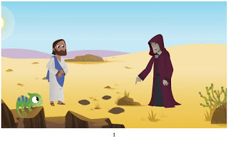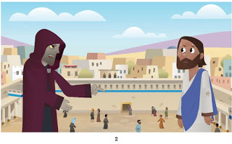

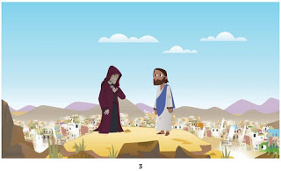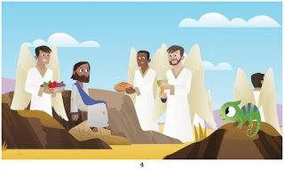

Pendalaman :

Ketika Yesus menghadapi godaan dipadang gurun, Yesus dengan tegas mengatakan tidak pada godaan tersebut. Terlihat dari jawaban Yesus ketika Yesus di goda sebanyak 3 kali yaitu mengubah batu menjadi roti, menjatuhkan diri kebubungan Bait Allah dan menyembah setan. Tetapi Yesus menolak, Yesus juga mengatakan kepada iblis untuk “tidak mencobai Allah”. “Mencobai Allah”berarti tidak sungguh-sungguh percaya kepada Allah.

Kita harus mengikuti Yesus ketika kita menghadapi godaan-godaan yakni dengan tegas mengatakan tidak dan melaksanakan yang sesuai dengan kehendak Allah, rajin berdoa dan selalu berusaha berbuat baik kepada siapa.

**SIAP UNTUK MELAWAN GODAAN ??**

Berdoa menjadi salah satu cara kita melawan godaan. Mengapa? Karena dengan berdoa kita mampu berkomunikasi dengan Allah dan kita akan semakin mengenal Allah. Ada macam-macam maksud dari doa yaitu memuji, memuliakan Tuhan, bersyukur dan juga memohon. Taukah kalian doa yang diajarkan Yesus Kristus sendiri ? ............ Ya, Doa Bapa Kami.

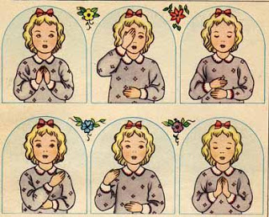YUK BERDOA “DOA BAPA KAMI”

(Tanda Salib)



Bapa kami yang ada disurga Datanglah kerajaan-Mu Berilah kami rejeki pada

Dimuliakanlah nama-Mu Jadilah kehendak-Mu hari ini

Diatas bumi seperti didalam

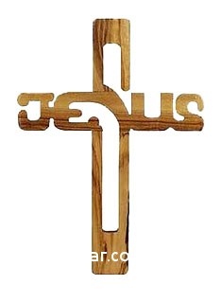 Surga

Dan ampunilah kesalahan kami Dan janganlah masukkan kami

Seperti kamipun mengampuni yang kedalam pencobaan, tetapi

Bersalah kepada kami bebaskanlah kami dari yang jahat, Amin

(Tanda Salib)

Yesus mengajarkan doa yang begitu indah kepada kita. Dalam doa Bapa Kami, kita memuliakan Bapa, kehendakNya terlaksana dalam diri kita, memberikan rezeki, serta memohon pengampunan atas dosa-dosa kita. Isi dari doa tidak hanya meminta apa yang kita butuhkan tetapi pujian kepada Allah, ucapan syukur atas segala hal baik maupun buruk yang terjadi, lalu permohonan.

Yesus meminta kita untuk berdoa secara sederhana dan tidak dipamerkan kepada orang lain, Bapa tau apa yang kita butuhkan tetapi dia akan senang ketika kita meminta kepadaNya.